# Linux下使用Eclipse对Caffe进行调试

准备：

1下载ecilpse IDE for c/c++ 并解压

2 下载jre，比如我使用的是jre-8u111-linux-x64，安装有点麻烦，参考网上教程

3 下载caffe源码，解压得到caffe-master文件夹

4 其他附加库的安装就不说了，在编译caffe这里要注意一下，在caffe-master文件夹下，打开Makefile.config.example，把DEBUG := 1前面的#号去掉。新建一个build文件夹，使用以下命令进行编译：

cmake -DCMAKE_BUILD_TYPE=debug ..

make all

sudo make install

与正常编译不同的是，在build/tools目录下，生成的bin文件都是以-d结尾的：

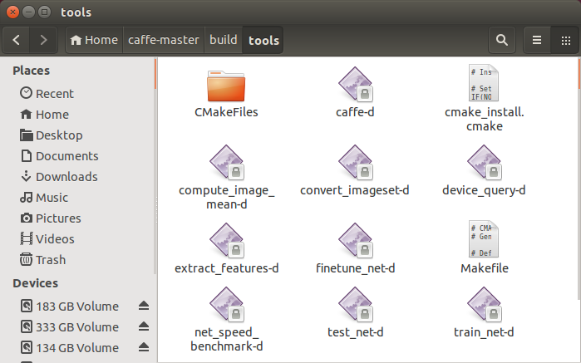

5 打开eclipse，File->New->Projects..，新建一个Makefile Project with Existing Code类型工程

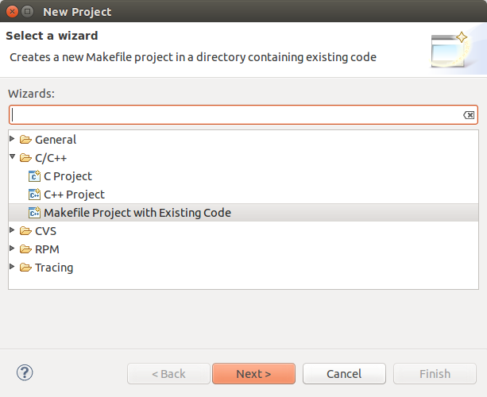

按一下对话框内容输入，由于我这里该工程已经存在了，这里只是演示，所以忽略下面工程已存在的警告：

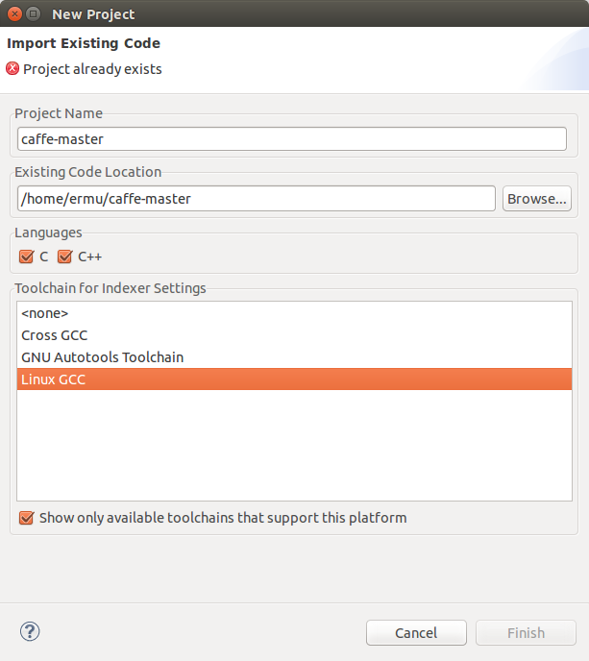

6 在左边的Project Explorer中，右键点击caffe-master工程，在出来的快捷菜单中选着properties，选择Run/Debug Settings，点击右边的New按钮。同样，我这里已经设置过，所以中间会有caffe-master Default，忽略即可。

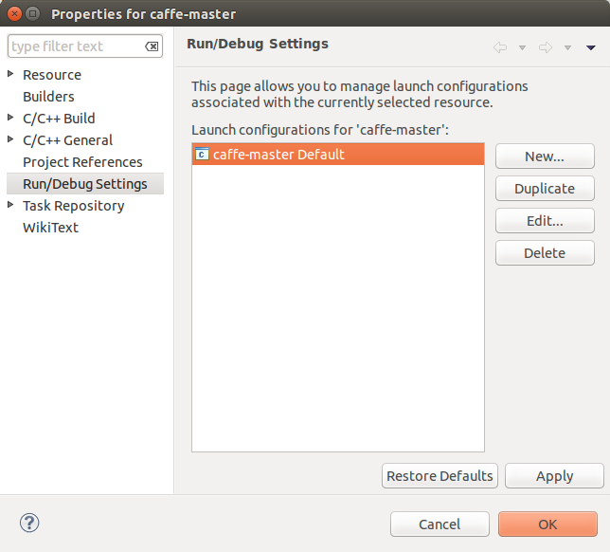

按下面对话框输入，当然了，我的用户名你还是要改成自己的，包括路径这些，如果和我的不同，不要完全照搬。

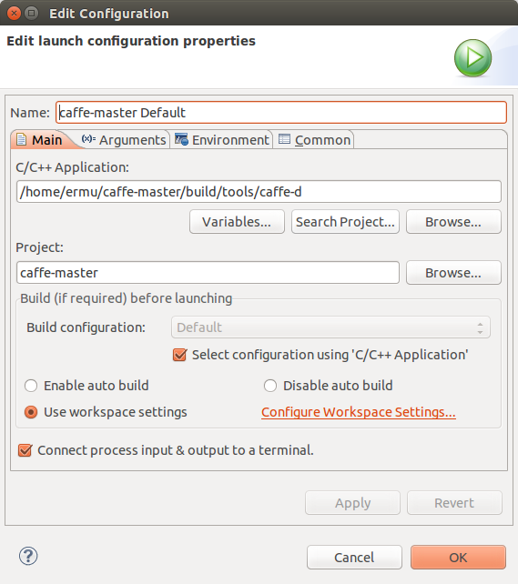

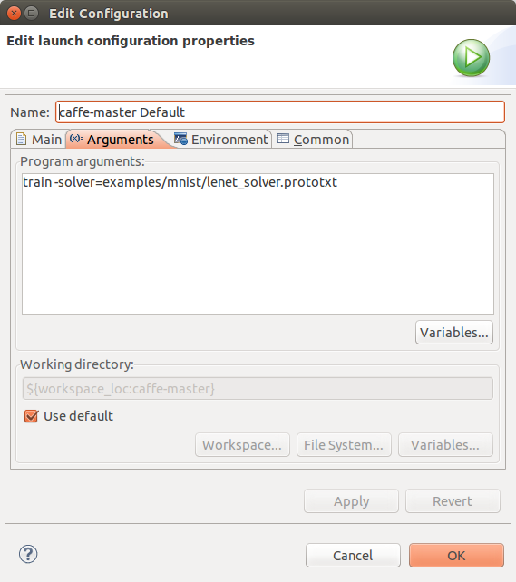

7 在Projects Explorer中，打开tools/caffe.cpp，设置断点，就可以调试了，Run->Debug即可，F6单步调试，F8持续运行。

出现这些对话框：

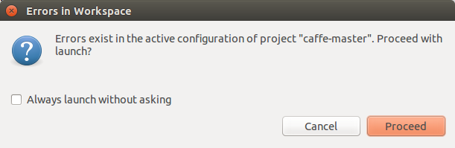

Proceed

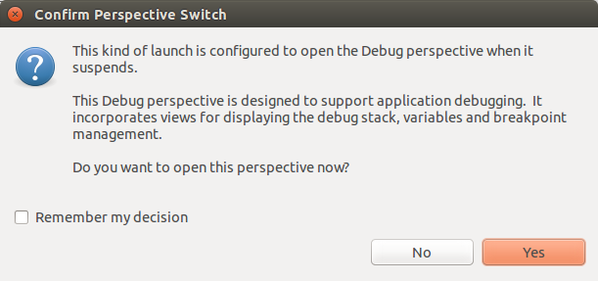

Yes

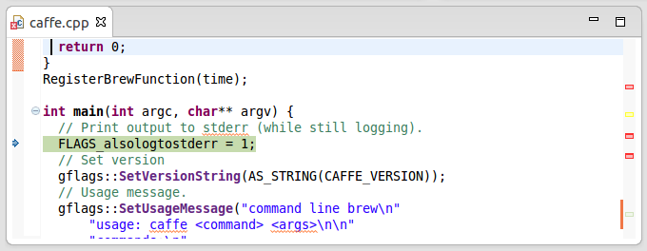

Ok，就是这样！